Evaluación de contenidos (opción 2)
Prueba de evaluación |  | Fecha
Nombre y apellidos
Curso |  | Grupo

- Indica las principales características del grupo de los vertebrados.
- Comenta a qué se refieren los siguientes conceptos relacionados con la anatomía de los peces: forma fusiforme, espinas, dentículos dérmicos, línea lateral.
- Realiza una clasificación de los peces en dos grupos indicando las principales diferencias entre ambos.
- Indica si las siguientes afirmaciones son verdaderas o falsas y razona correctamente las falsas:
  - En el cuerpo de los anfibios se distingue la cabeza y el tronco, con cuatro extremidades, y todos presentan cola.
  - El grupo formado por las salamandras y tritones recibe el nombre de urodelos.
  - A diferencia del resto de los vertebrados, los anfibios se distinguen por sufrir una metamorfosis durante su desarrollo.
  - Los anfibios adultos presentan respiración branquial y cutánea, es decir, a través de la piel.
  - Los anfibios no mantienen su temperatura corporal, pues son homeotermos.
- Indica las características que presentan los reptiles que les permiten tener un modo de vida completamente independiente del agua.
- Clasifica los siguientes ejemplos en los diferentes grupos en los que se clasifican los reptiles, e indica una característica diferencial de cada uno de dichos grupos: caimán, galápago, víbora, salamanquesa, camaleón, iguana, gavial, cobra, anaconda, lagartija.
- Identifica las características del ave señaladas en este esquema.
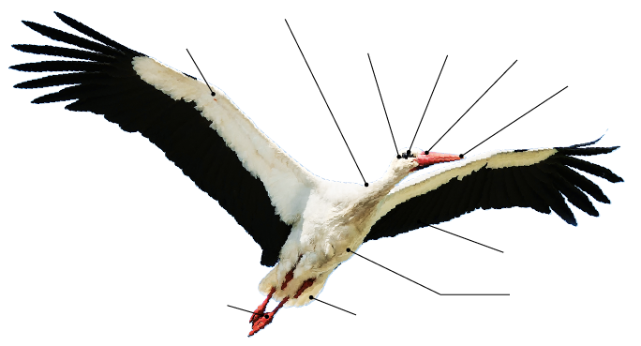

- Las aves se desplazan en tierra gracias a sus dos patas. ¿Sería correcto asegurar que son animales tetrápodos? Razona tu respuesta.
- Realiza una clasificación general de los mamíferos en tres grupos principales, indicando las características que los diferencian y un ejemplo de cada grupo.
- Enumera cinco características principales del grupo de los primates.

